DOROSSI · ملخص الدرس  الغلاف الجوي | المادة : الاجتماعيات (الجغرافيا)  المستوى : السنة الأولى إعدادي  الدورة : الأولى · المدة الزمنية : ساعة

القدرات المستهدفة
- التعرف على مكونات الغلاف الجوي وطبقاته.
- إبراز أهميته للحياة.
- إدراك أخطار تلوثه وسبل حمايته.

أولاً: مكونات الغلاف الجوي
أحفظ
الغلاف الجوي غلاف غازي يحيط بالأرض.
يتكون الهواء من: الأزوت (النيتروجين) حوالي 78%، الأكسجين حوالي 21%، و1% غازات أخرى (الأرغون، ثاني أكسيد الكربون، بخار الماء).

ثانياً: طبقات الغلاف الجوي
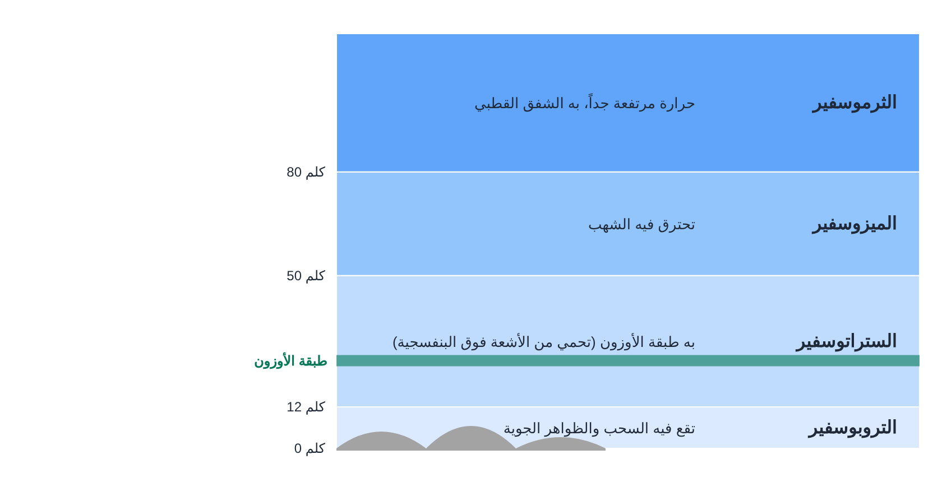
الشكل ١: طبقات الغلاف الجوي

ثالثاً: أهميته وحمايته
- يوفر الأكسجين للتنفس.
- يحمي من الأشعة فوق البنفسجية (طبقة الأوزون) ومن الشهب.
- يحافظ على حرارة مناسبة للحياة.
- تحدث فيه الظواهر الجوية (المطر، الرياح).
ملاحظة
يهدده التلوث (دخان المصانع والسيارات)، مما يسبب الاحتباس الحراري وتغير المناخ. من الحلول: الطاقات المتجددة (محطة نور بورزازات)، التشجير، استعمال النقل العمومي.

تمارين تطبيقية

التمرين 1
ما الغازان الرئيسيان في الهواء؟ وما نسبتهما؟

التمرين 2
رتّب طبقات الغلاف الجوي من سطح الأرض إلى الأعلى.

التمرين 3
في أي طبقة توجد طبقة الأوزون؟ وما دورها؟

الحل

حل التمرين 1
الأزوت (حوالي 78%) والأكسجين (حوالي 21%).

حل التمرين 2
التروبوسفير ← الستراتوسفير ← الميزوسفير ← الثرموسفير.

حل التمرين 3
في الستراتوسفير؛ تحمي الكائنات الحية من الأشعة فوق البنفسجية الضارة.

